# Opdracht 6: ET Phone home

**Aanpak:**

Opdracht 6 was even zoekwerk, maar gelukkig te doen nadat je de juiste library gevonden hebt. Ik moest dus even uitzoeken welke library het beste was om de hd44780 led display aan de praat te krijgen.

Na wat gegoogled en allerlij librarys geprobeerd te hebben, vond een library met een txt file waar gelukkig alles in stond uitgelegd.

Als eerst nu de led display aansluiten om het überhaupt aan te krijgen. Ik vond een diagram online op de arduino site en bouwde dit na.

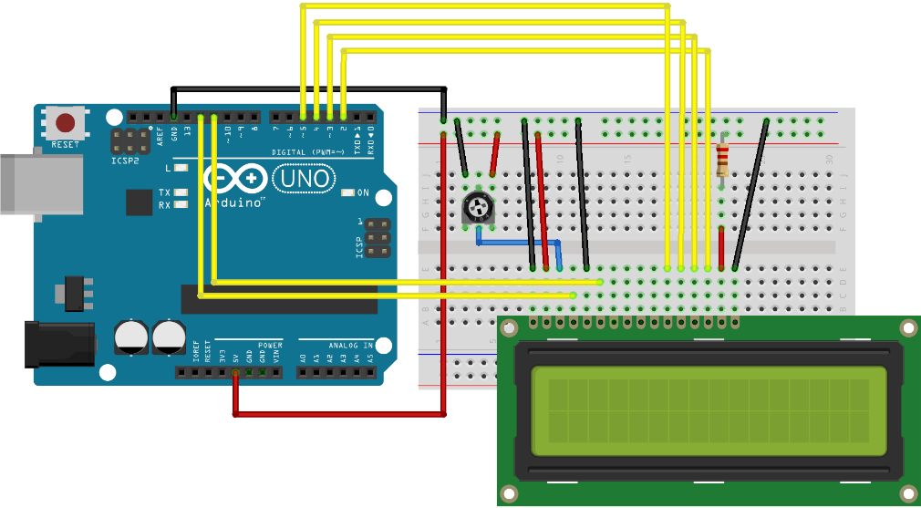

Hierna de library gedownload en included in de main.cpp file. De library zelf gestopt in dezelfde map, zodat er geen gekke dingen gaan gebeuren met het include pad.

Voor de rest heb ik de code van de les gebruikt om de naam en studentnummer te tonen, maar dit stond ook al in de txt bestand uitgelegd hoe je dit het best kon doen.

Hierna heb ik de file hd47780_settings.h aangepast om zo de juiste pinnen te configureren en als laatst zag ik nog dat er een .c bestand was -> aangepast naar .cpp

Alle comments en bestanden in de main en settings files/folders

Bron: <https://community.atmel.com/projects/hd44780-library>

Bron: https://www.arduino.cc/en/Tutorial/LiquidCrystalDisplay